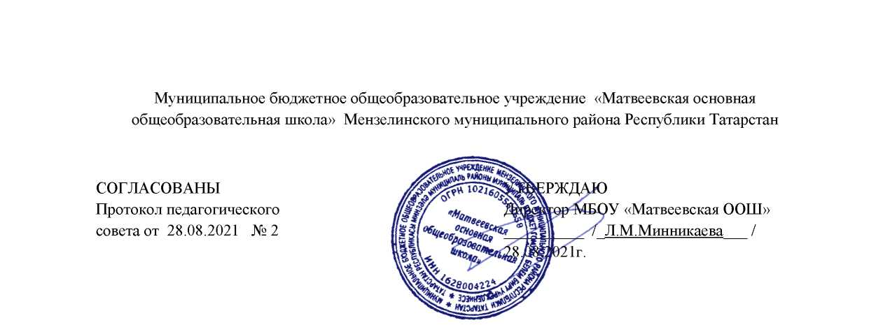

ПОЛОЖЕНИЕ
о школьной форме учащихся
- ОБЩИЕ ПОЛОЖЕНИЯ
  - Введение единых требований к одежде учащихся осуществляется в соответствии с -Конвенцией о правах ребенка;
- Федеральным законом №273-ФЗ от 21.12.12г. «Об образовании в Российской Федерации»; -санитарно-эпидемиологическими правилами и нормативами “Гигиенические требования к
одежде для детей, подростков и взрослых, товарам детского ассортимента и материалам для изделий (изделиям), контактирующим с кожей человека;
-СанПиН 2.4.7/1.1.1286-03”, утвержденными постановлением Главного государственного санитарного врача Российской Федерации от 17 апреля 2003 г. № 51 (зарегистрировано Минюстом России 5 мая 2003 г., регистрационный № 4499);
- санитарно-эпидемиологическими правилами и нормативами “Гигиенические требования к одежде для детей, подростков и взрослых. СанПиН2.4.7/1.1.2651-10”;
-санитарно-эпидемиологическими требованиями к условиям и организации обучения в общеобразовательных учреждениях. СанПиН 2.4.2.2821-10”;
- письмом Министерства образования и науки Российской Федерации от 28 марта 2013 г. № ДЛ-65/08 “Об установлении требований к одежде обучающихся”;
-модельным нормативным правовым актом субъекта Российской Федерации “Об установлении требований к одежде обучающихся по образовательным программам начального общего, основного общего и среднего общего образования”;
- письмом Роспотребнадзора от 9 ноября 2012 г. №01/12662-12-23 “О совершенствовании федерального государственного санитарно-эпидемиологического надзора за пребыванием детей в образовательных учреждениях;
-Уставом школы.
  - Настоящим Положением устанавливаются требования кодежде учащихся, в том числе требования к ее общему виду, цвету, фасону, видам одежды учащихся МБОУ «СОШ № 2» г. Мензелинска (далее по тексту Школа).
  - Единые требования к одежде учащихся Школы вводятся с целью:
- обеспечения учащихся удобной и эстетичной одеждой в повседневной школьной жизни;
- устранения признаков социального, имущественного и религиозного различия между учащимися;
- предупреждения возникновения у учащихся психологического дискомфорта перед сверстниками;
- укрепления общего имиджа Школы, формирования школьной идентичности;
- создания условий для воспитания у учащихся общей культуры и эстетики внешнего вида, длясоблюдения учащимися общепринятых норм делового стиля одежды;
Основные требования к форме являются обязательными для исполнения учащимися Школы.
- ОБЩИЕ ТРЕБОВАНИЯ К ОДЕЖДЕ УЧАЩИХСЯ
  - В Школе устанавливаются следующие виды одежды:
-повседневная одежда;
- парадная одежда;
- спортивная одежда.
  - Повседневная школьная одежда учащихся включает:
а) для мальчиков и юношей - брюки классического покроя, пиджак или жилет нейтральных цветов (серых, чёрных) или неярких оттенков синего, коричневого цвета (возможно использование ткани в клетку или полоску в классическом цветном оформлении), однотонную сорочку, сочетающейся цветовой гаммы, аксессуары (галстук, поясной ремень), рубашка может быть заменена на «водолазку»;
б) для девочек и девушек - жакет, жилет, юбка, брюки классического покроя (в холодное время года), сарафан, платье нейтральных цветов (серых, чёрных), (возможно использование ткани в клетку или полоску в классическом цветном оформлении), которое может дополняться белым (чёрным) фартуком, съёмным воротником, галстуком, непрозрачную блузку (длинной ниже талии), сочетающейся цветовой гаммы, блузка может быть заменена на «водолазку».
В холодное время года допускается ношение учащимися джемперов, свитеров и пуловеров, сочетающейся цветовой гаммы.
  - Парадная одежда используется учащимися в дни проведения праздников и торжественных линеек, мероприятий.
а) для мальчиков и юношей парадная одежда включает повседневную одежду, дополненную белой сорочкой и праздничным аксессуаром (галстуком, галстуком-бабочкой), обувь: туфли (не кроссовки, не спортивная обувь).
б) для девочек и девушек парадная одежда включает повседневную одежду, дополненную белой блузкой, белым фартуком,и (или) праздничным аксессуаром (кружевным воротничком, галстуком, шейным платком, косынкой, бантом), обувь: туфли (не кроссовки, не спортивная обувь), возможен вариант устойчивого каблука 3-4 см (не шпильки).
  - Спортивная одежда используется учащимися на занятиях физической культурой и спортом. Спортивная одежда включает футболку, спортивные трусы (шорты) или спортивные брюки, спортивный костюм, кеды, (кроссовки) с нескользкой подошвой.
Спортивная одежда должна соответствовать погоде и месту проведения занятий физической культурой и спортом.
  - Учащимся запрещается ношение в Школе:
а) брюк, юбок с заниженной талией и (или) высокими разрезами, одежды с декоративными деталями в виде заплат, с порывами ткани, с неоднородным окрасом ткани, с яркими надписями и изображениями, декольтированных платьев и блузок;
б) аксессуаров с символикой асоциальных неформальных молодёжных объединений, а также пропагандирующих психоактивные вещества и противоправное поведение;
в) головных уборов в помещениях образовательных организаций;
г) пляжной обуви, массивной обуви на толстой платформе, туфель на каблуке (более 4 см).
д) носить в учебное время джинсовую, пеструю, яркую одежду не соответствующую требованиям данного Положения.
- ТРЕБОВАНИЯ К ВНЕШНЕМУ ВИДУ
  - В одежде должна быть аккуратность и опрятность, одежда должна быть чистой, свежей, выглаженной. Обувь должна быть чистой;
3.2 Внешний вид и одежда учащихся должны соответствовать общепринятым в обществе нормам делового стиля и носить светский характер.
- ПРАВА И ОБЯЗАННОСТИ УЧАЩИХСЯ
  - Учащиеся обязаны носить повседневную школьную одежду во время нахождения в школе.
  - Спортивная форма в дни занятий физической культуры и спортивных мероприятий приносится с собой.
- ОТВЕТСТВЕННОСТЬ
  - За информирование учащихся, родителей (законных представителей) о Единых требованиях к школьной одежде учащихся ответственность возлагается на классных руководителей. О случае явки учащихся в одежде, не соответствующей Единым требованиям, родители должны быть поставлены в известность в течение учебного дня.
- ЗАКЛЮЧИТЕЛЬНЫЕ ПОЛОЖЕНИЯ
  - Положение принято с учетом мнения Совета учащихся, Совета родителей, а также представительного органа работников организации, осуществляющей образовательную деятельность.
  - Изменения в Положение могут быть внесены только с учетом мнения Совета учащихся, Совета родителей, а также представительного органа работников организации, осуществляющей образовательную деятельность.

